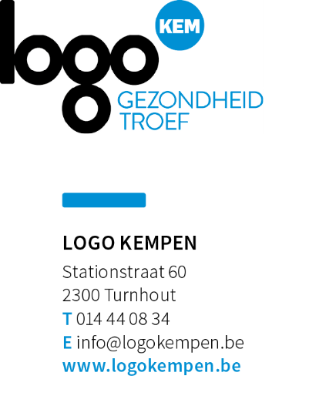
REDACTIONEEL ARTIKEL
TIPS VOOR EEN GEZONDE PICKNICK
Auteur: Logo Kempen
Publicatiedatum: mei tot sept
TIPS VOOR EEN GEZONDE PICKNICK
Niks zo gezellig als een zomerse picknick op zondag met het gezin. Heerlijk in het gras in de zon, dat is echt genieten. Tijdens een picknick kan er wel wat gebeuren: vuile handjes, geplette groenten en fruit, gesmolten chocolade. Hoe kan je jouw picknick gezond en veilig pimpen?
- Een eenvoudige picknick kan bestaan uit volkorenbroodjes, donker brood of wraps met licht beleg zoals kippewit, rosbief, ham, smeerkaas, … Pimp dit met schijfjes tomaat, komkommer, rucola, aurgurken, …
- Ga voor ‘groentesalades met pasta’ in plaats van ‘pastasalades met groenten’. Neem de dressing of vinaigrette goed afgesloten apart mee zodat iedereen zelf naar eigen keuze saus kan nemen.
- Er gaat niets boven een verse seizoen fruitsla of een sappige meloen als dessertje in een goed afsluitbare bewaardoos.
- Water is de beste dorstlesser. Pimp water met fruit en kruiden zoals munt, basilicum, lavendel…
- Een goede hygiëne is belangrijk voor een gezonde picknick. Was je handen alvorens je de picknick bereidt en bewaar alles in propere verpakkingen.
- Let op met kritische producten zoals gerookte zalm, rauwe ham, rosbief, melkdessertjes,… bewaar de bederfbare producten zolang mogelijk in de koelkast alvorens ze te bewaren in een (gekoelde) koelbox en laat ze niet langer dan één tot twee uur ongekoeld buiten staan.
- Plaats de picknickmand steeds in de schaduw.
Een publicatie van Logo Kempen vzw
Meer info: VLAM-Nice
Aandachtspunten voor publicatie:
1. Artikel mag gepubliceerd worden in het gemeentelijk informatieblad, website, nieuwsbrief…
2. Aub bronnen vermelden
3. Ben je een Gezonde Gemeente, dan adviseren wij om het logo van Gezonde Gemeente toe te voegen.

